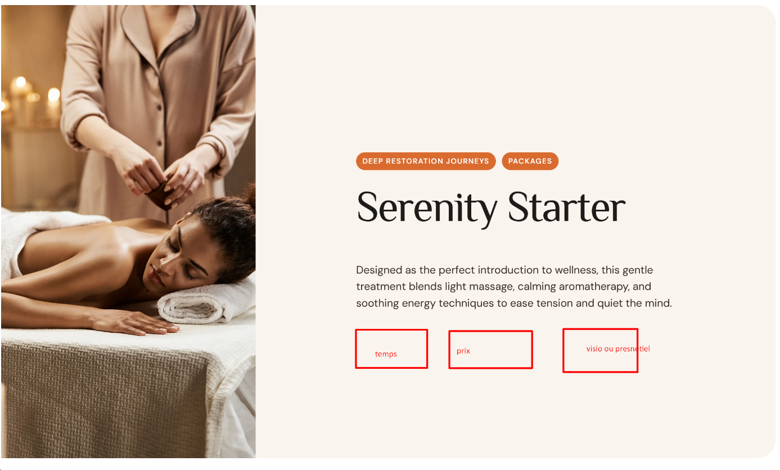
Ateliers de Crusine
Cultiver la vitalité dans la joie et le partage
Les ateliers de crusine sont des moments conviviaux et sensoriels pour découvrir l’alimentation vivante autrement : avec simplicité, curiosité et plaisir. Un temps pour créer, expérimenter et repartir avec des préparations saines et gourmandes, tout en se reconnectant à ses sens.

Les rendez-vous crusine
Temps : 2h Prix : 65€ Présentiel

Crusine chez toi !
Temps : En fonction de la demande Prix : sur devis Présentiel

Parcours gourmand
Temps : 6h Prix : 180€ Présentiel

La crusine, qu’est-ce que c’est ?
La crusine est une cuisine majoritairement crue, végétale et biologique, qui met en valeur les aliments dans leur forme la plus vivante possible.
Elle préserve la vitalité des aliments, soutient la digestion et permet d’explorer une autre manière de cuisiner : plus intuitive, plus créative, plus sensorielle.
Mais au-delà de la nutrition, la crusine est avant tout une expérience de partage et de simplicité.

Les différentes façons de participer
Les Rendez-vous Crusine (2h)
Chaque mois, je propose un atelier thématique gourmand et vitalisant. Un moment convivial pour découvrir une nouvelle approche, apprendre des techniques simples et repartir avec tes créations.
Idéal pour :
- découvrir la crusine,
- passer un moment joyeux en petit groupe,
- repartir avec des idées concrètes à intégrer chez soi.

Crusine chez Toi
Un atelier privé et sur-mesure à domicile, pensé selon tes goûts, tes objectifs ou un thème particulier.
Parfait pour :
- un moment unique entre amis,
- une activité originale en famille,
- un événement particulier.
Un espace intime et personnalisé pour vivre pleinement l’expérience.

Parcours Gourmand (pack 3 ateliers)
Un véritable voyage culinaire pour progresser pas à pas. À travers trois thématiques de ton choix parmi celles proposées au cours de l’année, tu approfondis ta pratique et développes ton autonomie en crusine, dans la joie et la simplicité.
Ce format permet :
- d’intégrer progressivement les bases,
- d’expérimenter différentes techniques,
- de gagner en confiance en cuisine vivante.

Le déroulement des ateliers
Les ateliers durent 2 heures, en petit groupe de 8 personnes maximum.
Ils peuvent inclure :
- un temps de présentation du thème,
- la réalisation des recettes,
- quelques repères nutritionnels ou digestifs selon le sujet.
L’accent est avant tout mis sur la pratique, le geste, le toucher, les odeurs, la créativité. Chaque participant repart avec les préparations réalisées, pour prolonger l’expérience chez soi.

Mon intention
À travers les ateliers de crusine, ce que je souhaite avant tout offrir, c’est une expérience de la simplicité et du partage. Revenir au corps grâce à une activité manuelle, se reconnecter à tous ses sens et retrouver la joie de créer avec des aliments vivants.
Questions fréquentes – Ateliers de Crusine
1. Faut-il déjà connaître l’alimentation crue ?
Non.
Les ateliers sont ouverts à tous, débutants comme initiés. L’objectif est de découvrir, expérimenter et apprendre en toute simplicité.

2. Est-ce uniquement pour les personnes végétariennes ou véganes ?
Pas du tout.
La crusine est une ouverture, une exploration. Elle peut compléter tout type d’alimentation, sans obligation de changement radical.

3. Vais-je avoir faim si c’est cru ?
Les recettes proposées sont nourrissantes, équilibrées et pensées pour soutenir la vitalité.
Il ne s’agit pas de restriction, mais de découverte.

4. Puis-je reproduire facilement les recettes chez moi ?
Oui.
Les préparations sont simples, accessibles et conçues pour être facilement intégrées au quotidien.

5. Puis-je offrir un atelier en cadeau ?
Oui.
Les ateliers peuvent être offerts sous forme de carte cadeau — une belle façon de partager une expérience vivante, gourmande et inspirante.

La crusine peut s’intégrer dans une démarche plus globale de rééquilibrage alimentaire ou de naturopathie, pour soutenir la digestion et la vitalité au quotidien.
Découvrir le rééquilibrage alimentaire
Découvrir l’accompagnement en naturopathie

Questions fréquentes
1. En quoi la naturopathie est-elle différente d’un suivi médical ?
La naturopathie ne remplace pas un suivi médical, elle le complète.
Elle agit en prévention et en accompagnement, en s’intéressant au terrain, aux causes des déséquilibres et à l’hygiène de vie globale.

2. À qui s’adresse la naturopathie ?
La naturopathie s’adresse à toute personne souhaitant améliorer son bien-être : fatigue, troubles digestifs, stress, sommeil, émotions, ou simplement l’envie de prendre soin de sa santé de manière naturelle.

3. Faut-il déjà avoir un problème pour consulter ?
Non.
On peut consulter en prévention, pour mieux se connaître, optimiser son énergie et mettre en place des habitudes de vie plus respectueuses de son corps.

4. Combien de séances sont nécessaires ?
Le parcours de base comprend deux séances.
Ensuite, les séances de suivi sont proposées selon tes besoins, ton évolution et tes objectifs.

5. Quels résultats puis-je attendre ?
Chaque personne est unique, mais l’accompagnement peut permettre de retrouver plus d’énergie, une digestion plus confortable, un meilleur sommeil, une relation plus apaisée à son corps et une plus grande autonomie dans sa santé.

